Nomes: Arthur Both, Carolina Ferreira, Felipe Freitas, Gabriel Ferreira e Mateus Caçabuena
Professor: Fernando Luis Dotti
Disciplina: Fundamentos de Processamento Paralelo e Distribuído
Data: 27 de novembro de 2023

Análise de Speed Up no processamento de números primos
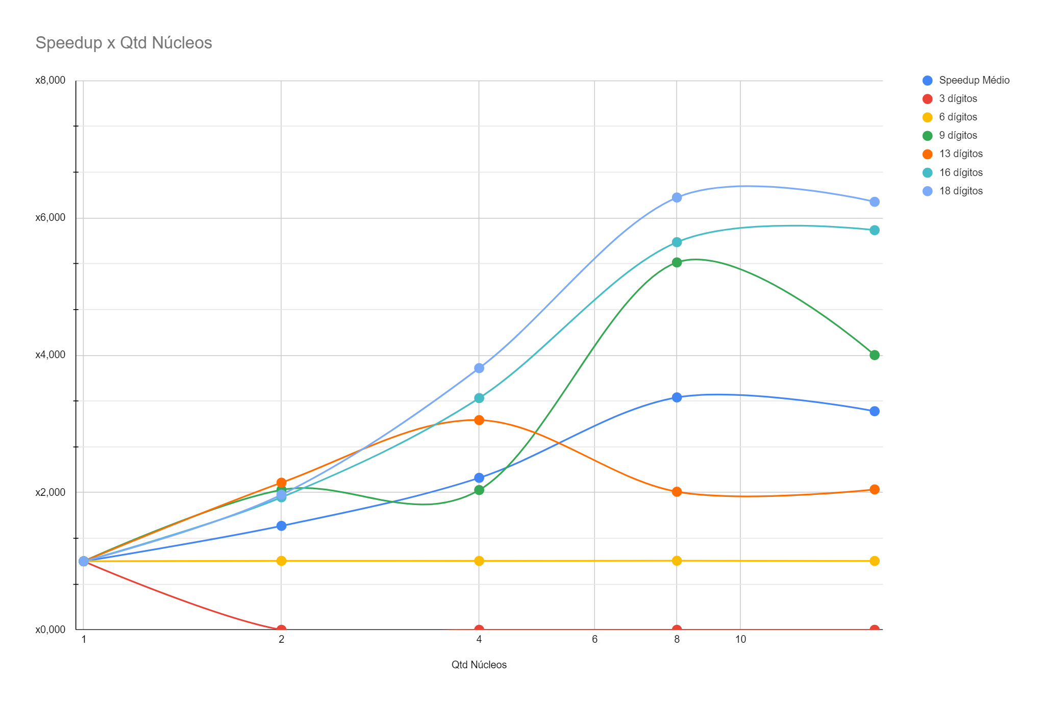

CONCLUSÃO
- Não vale a pena utilizar vários núcleos com 3 dígitos, pois, o tempo desperdiçado para distribuí-lo em diferentes núcleos fez o processo demorar mais do que se executasse logo em apenas 1.
- Pelo mesmo motivo, não é necessário dividir núcleos para processar os números com 6 dígitos. O tempo fica muito similar ao executar com apenas 1, portanto, não há necessidade.
- Em relação aos outros dígitos, pode-se perceber que o tempo é consideravelmente menor ao utilizar mais núcleos, chegando a ser 6.3x mais rápido do processo com apenas 1 núcleo.
- Podemos perceber que, depois dos 8 núcleos, que é a quantidade total de núcleos físicos do computador utilizado, não compensa utilizar-se dos “outros 8” núcleos lógicos, totalizando 16. Utilizar mais processos do que núcleos é, portanto, desnecessário e não gera melhora significativa da performance.
- Ainda, existem dois pontos no gráfico para o teste com 8 núcleos, tanto com números de 9 quanto de 13 dígitos que não seguem o comportamento esperado. O grupo não conseguiu encontrar o motivo exato deste comportamento, mas supôs que tem algo que ver com a complexidade de cálculo dos números estar em um ponto mediano no qual já não é tão banal quanto calcular 6 dígitos nem tão complexo quanto calcular para 18 e, portanto, existe esta curva diferenciada.
- De qualquer forma, observando a linha central de speedup médio conseguimos obter um gráfico balanceado cujo processamento acelera até o ponto de utilizar todos os núcleos físicos disponíveis, e depois vai estabilizando e passa a não ganhar tanta performance.

